藻類養殖情報（令和5年11月号）
令和５年11月15日発行
大阪府立環境農林水産総合研究所
水産技術センター
〇漁場環境
・気温（谷川）：9月は月を通じて平年より3.5～5℃高く推移しました。10月上旬にはおおむね平年並みとなったものの、10月中旬から下旬にかけては1.8～2℃程度平年より高めになりました。
・水温（谷川）：9月は月を通じて平年より1.4～2℃程度高めに、10月中旬から下旬にかけてはおおむね平年並みに推移しました。
下記の水産技術センターホームページで谷川地先の水温情報を毎日更新し、1週間先までの水温の推移を予測しておりますのでご利用下さい。URL：https://www.knsk-osaka.jp/suisan/gijutsu/suion/index.html
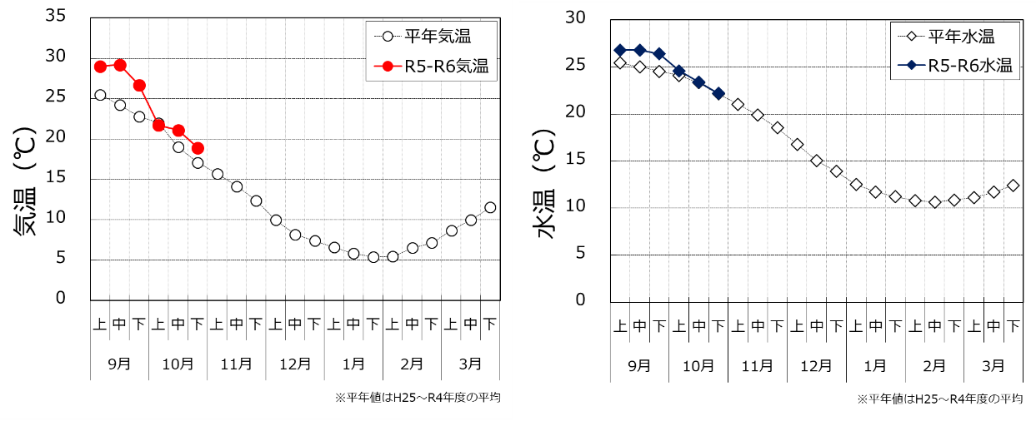

旬別水温・気温の推移（谷川地先9時）（平年値はH25～R4年度の平均）
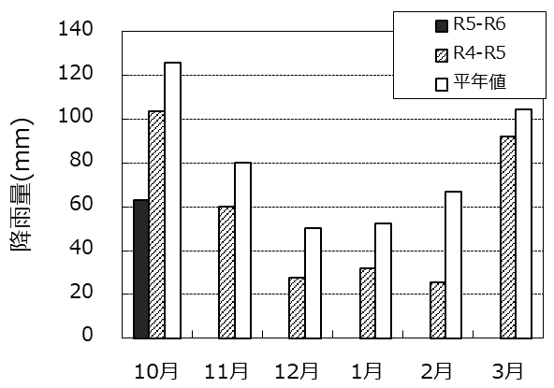
・降雨量（谷川）：10月の降雨量は平年の半分程度となりました。

・今後の気温降雨量予測（気象庁季節予報）
11月11日～12月10日の予報期間中については、天気は周期的に変わりますが平年に比べ晴れの日が多いと予測されています。また、気温は11月中旬には寒気の影響を受ける時期もあるため平年並みから低い見込みですが、11月下旬以降は寒気の影響を受けにくいため平年より高くなると予報されています。
降雨量（谷川地先）
（平均値はH25~R4年度の平均）
また、本年度の寒候期(12月～2月)は、晴れの日が少なくて、気温は高く、降水量も平年並みから多い可能性が高いと予報されています。季節予報の詳細につきましては下記の気象庁ホームページをご確認ください。
URL：https://www.jma.go.jp/bosai/season/#term=season&area_type=offices&area_code=270000
〇漁場水質調査結果（11月6日採水）
・塩分：塩分は31.74～32.77でした。
 | ワカメ | ノリ
リン（μmol/l） | 0.1 | 0.5
窒素（μmol/l） | 2 | 10
・リン：各地区のリン濃度は0.37～1.19 μmol/lでした。
ワカメ養殖：いずれの地区においても十分な濃度があります。
ノリ養殖：尾崎・西鳥取両地区で十分な濃度があります。
・窒素：各地区の窒素濃度は2.31～10.16 μmol/lでした。
ワカメ養殖：谷川地区では2.31 μmol/lとやや低めですが、いずれの地区においてもワカメの生育には十分な濃度です。
藻類色落ち警戒栄養塩濃度
（この数値を下回ると色落ちの可能性あり）
ノリ養殖：西鳥取地区でノリの色落ち警戒濃度を下回っています。

※青字はノリの色落ち警戒濃度以下、赤字はワカメの色落ち警戒濃度以下
漁場 | 田尻 | 岡田浦 | 尾崎＊ | 西鳥取＊ | 下荘 | 淡輪^{＊2} | 谷川
塩分（psu） | 32.58 | 32.57 | 32.17 | 32.49 | 32.64 | 31.74 | 32.77
リン（μmol/l） | 0.57 | 0.83 | 1.19 | 0.76 | 0.60 | 0.63 | 0.37
窒素（μmol/l） | 6.24 | 9.75 | 10.16 | 8.41 | 5.18 | 6.83 | 2.31
＊尾崎・西鳥取地区にはノリ漁場があります。
＊2淡輪地区は海洋センター前で採水しています

〇赤潮発生状況
11月８・9日の海洋観測では赤潮の発生は確認されませんでした。また、養殖場周辺にも栄養塩を低下させる原因となる珪藻類は少ない状況です。最近の大阪湾内の赤潮発生状況については下記の水産技術センターホームページに掲載しておりますのでご参照下さい（冬季は2週間に1回更新）。
URL：https://www.knsk-osaka.jp/suisan/gijutsu/akashio/akashio/sokuho.html

〇養殖状況（11月6日）
ノリ：西鳥取・尾崎両地区ともに10月下旬から育苗が開始されています。
ワカメ：田尻・岡田浦・尾崎・西鳥取・下荘では11月下旬から12月上旬にかけて養殖が開始される見通しです。谷川では1月上旬の本養殖開始に向けたフリー配偶体からの種糸生産を近日中に開始します。養殖場周辺にアイゴ（バリコ）が多く出現しています。アイゴについては飼育下では水温15℃を下回ると餌の喰いが悪くなることが報告されています。

〇病害異常
今のところ病害異常はありません。
ノリ：芽付きが濃い網では、生理障害による芽イタミが発生しやすいので、丁寧な干出処理や早目の冷凍入庫を心がけてください。
※ノリ・ワカメの異常が疑われる際には、水産技術センターヘ葉体を持参して頂ければ、随時検査します。

